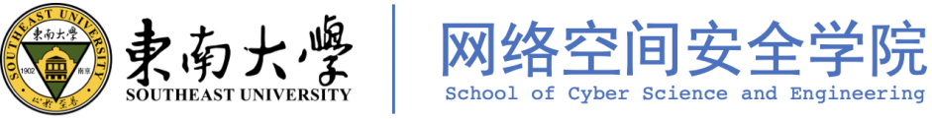
网络空间安全实验基础
实验报告

实验名称： 数据包嗅探和伪造

2025年9月
任务一 任务名称
一、实验内容
（提示：包括讲义要求内容、自行增补内容）

1、发送一个数据包（UDP）
2、接收一个数据包（UDP）
3、使用工具嗅探数据包
4、使用Python + Scapy实现数据包处理
5、嗅探其他机器的数据包
6、编程实现数据包伪造
7、嗅探并伪造
8、用C编写嗅探程序

二、实验过程
（提示：实验所涉及的命令、代码、效果截图等）

- 在VM中编写并运行sender.py
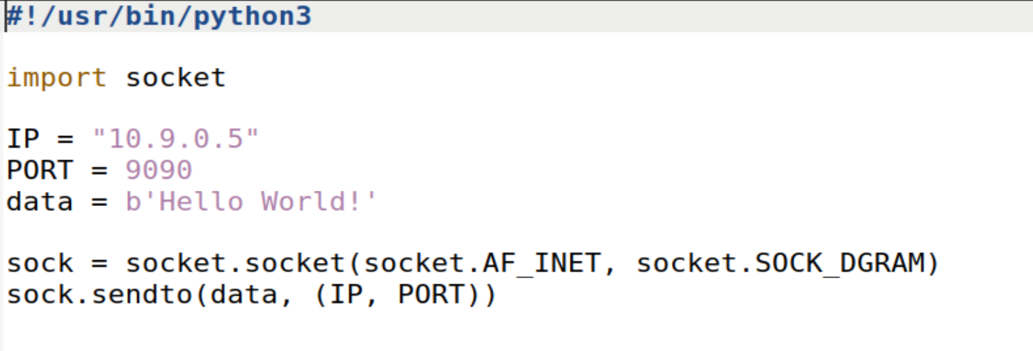

- 在host容器连接9090端口，查看输出结果。
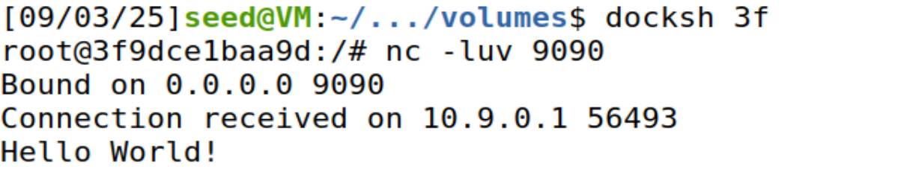

- 在VM中编写并运行receiver.py
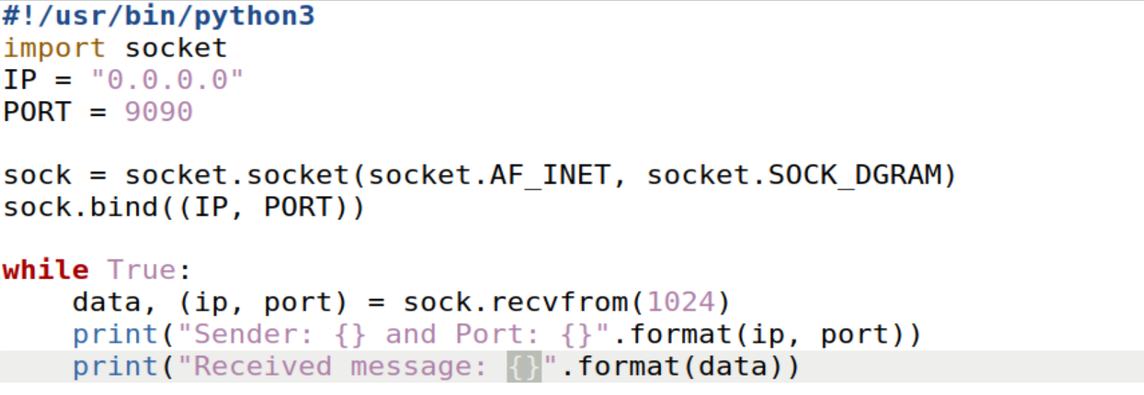

- 在host容器连接9090端口，输入文字，在VM容器查看结果。
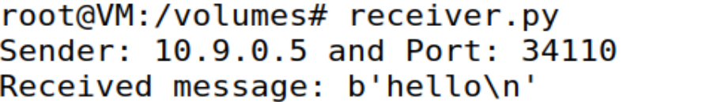

- 使用Wireshark抓取本地网卡的数据包。
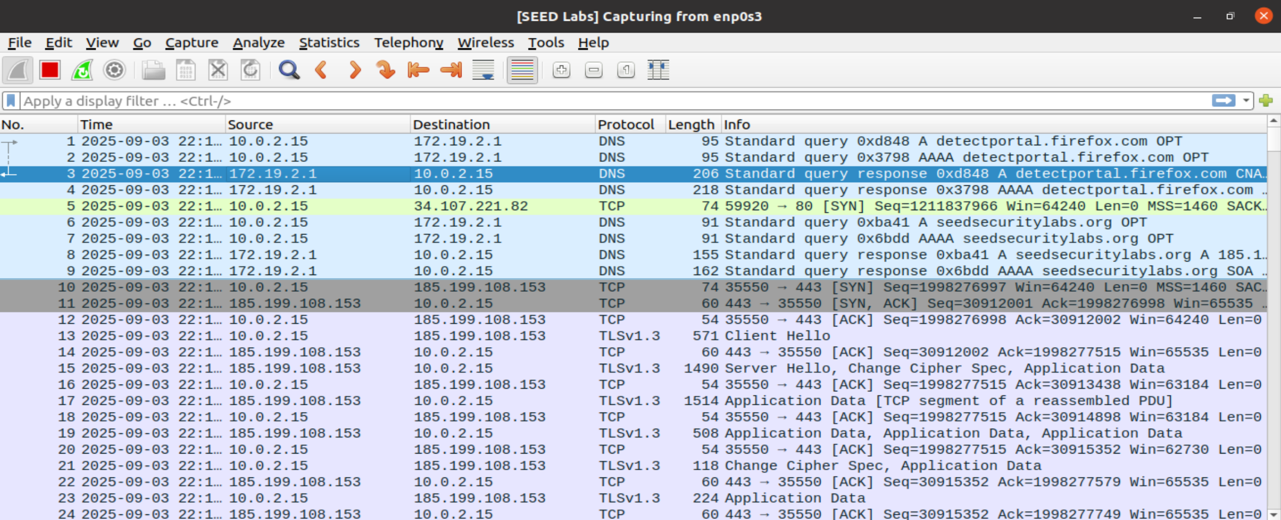
- 编写sniffer.py程序，保存至VM任意文件夹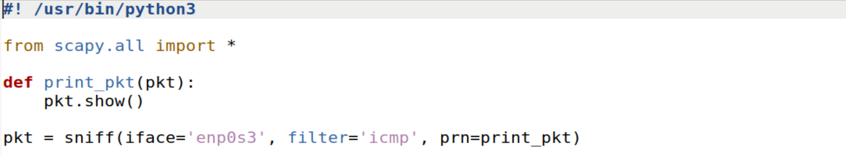

7、在VM上添加上述程序文件的执行权限
8、以root身份（用sudo命令）启动sniffer.py程序，产生相关流量并观察现象
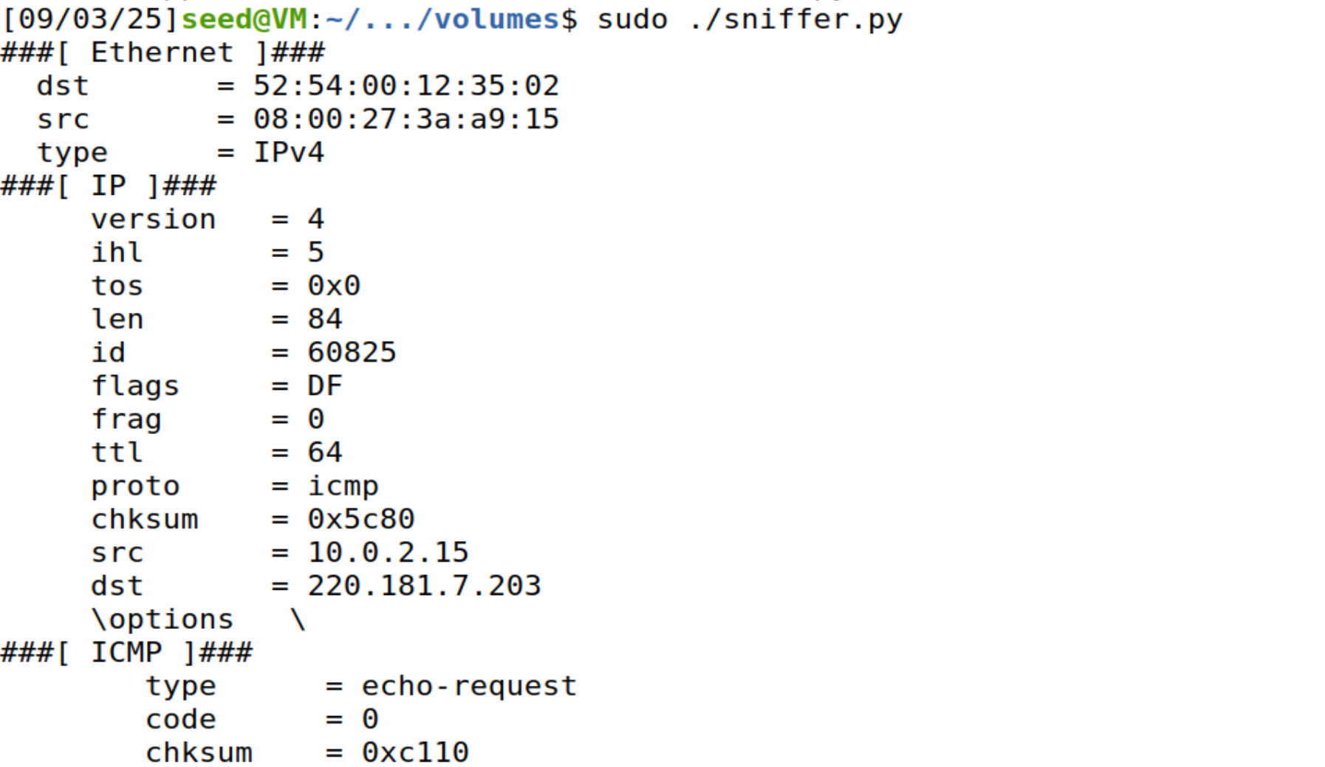

9、修改sniffer.py程序，选择合适的网络接口
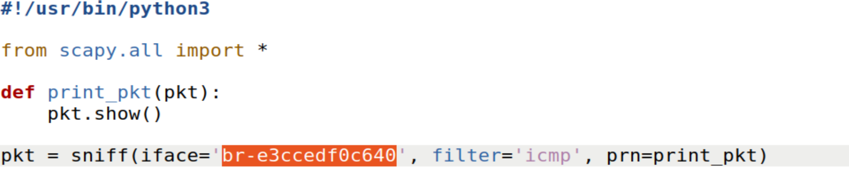

10、在Attacker容器上启动程序
11、在User容器上产生相关流量并观察现象
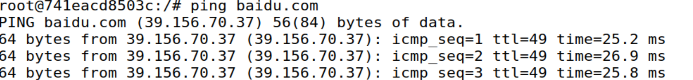
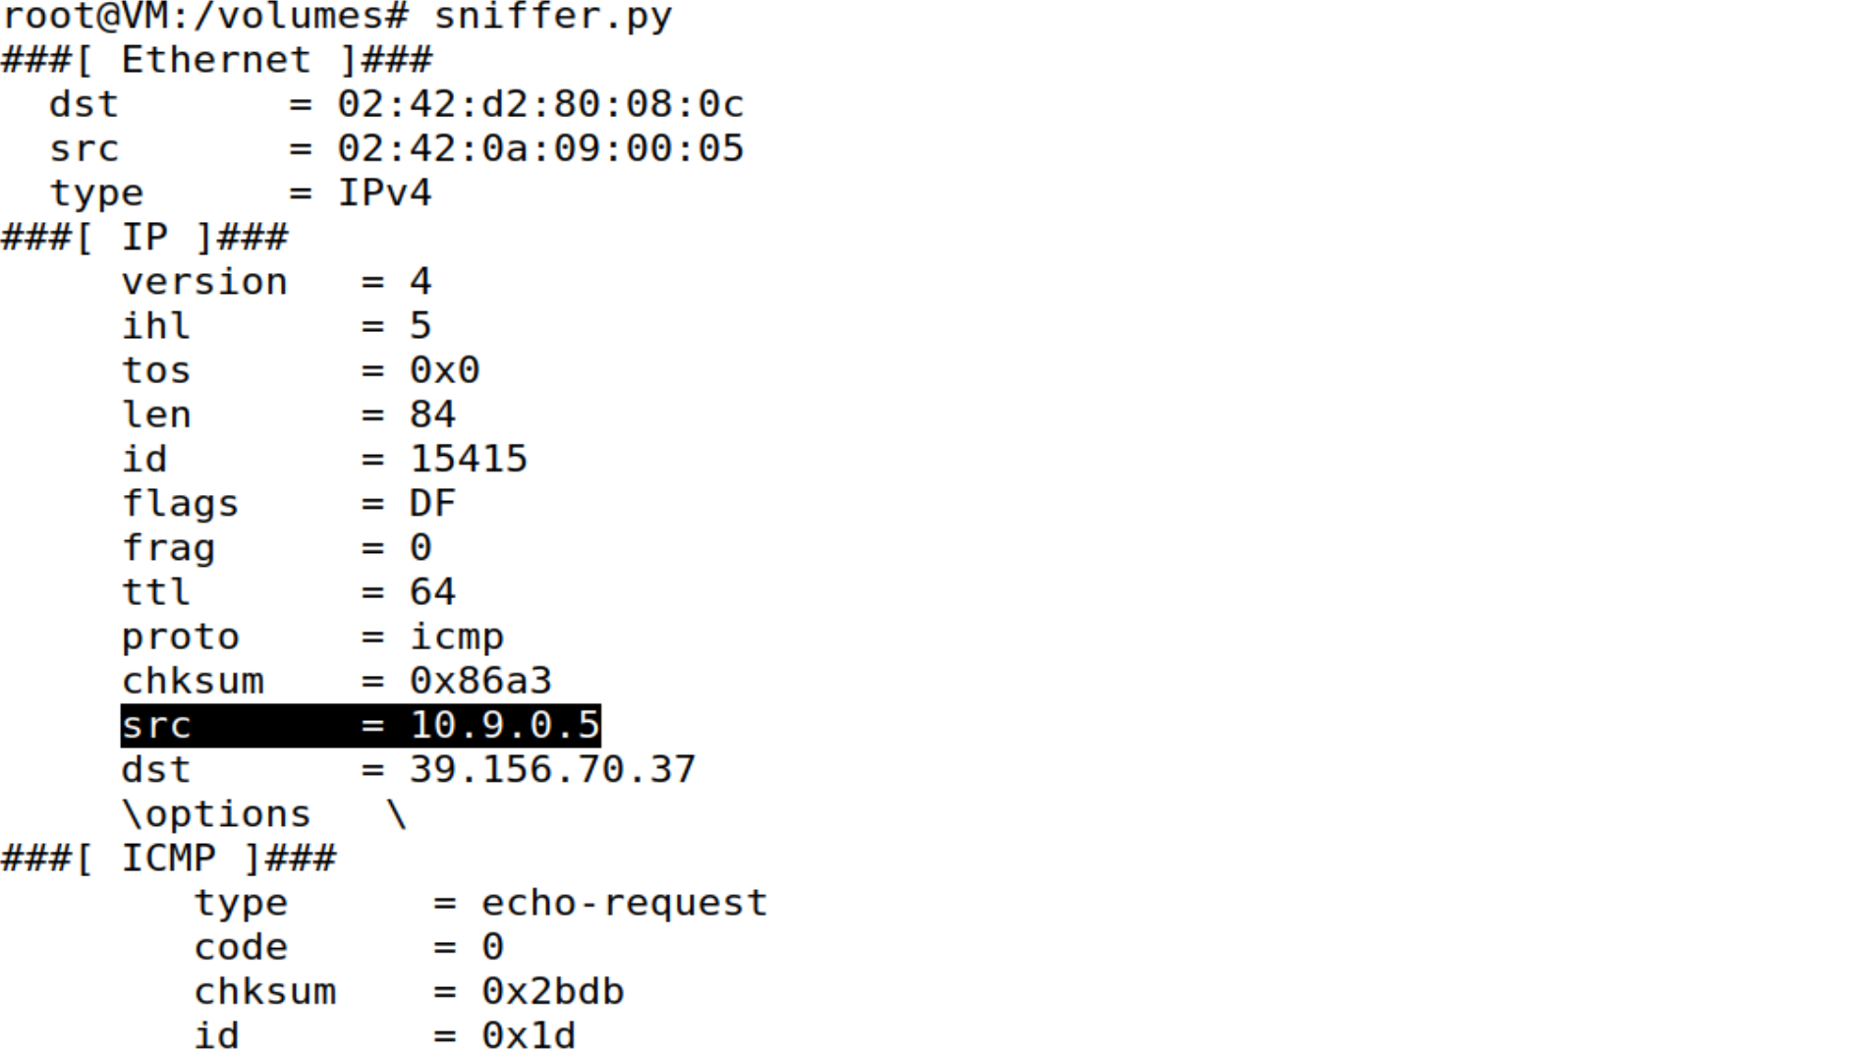

12、编写spoofer.py程序，保存至volumes目
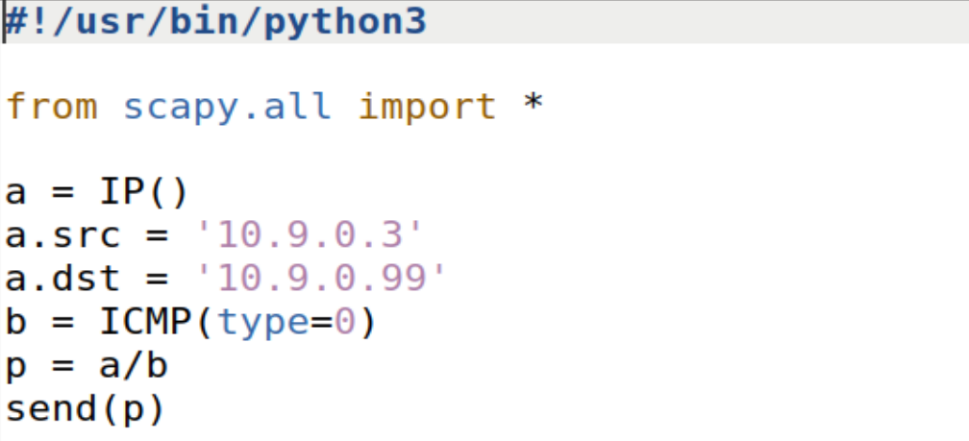

13、在Attacker容器上添加上述程序文件的执行权限
14、打开wireshark选好相关网络接口，启动spoofer.py程序，观察现象
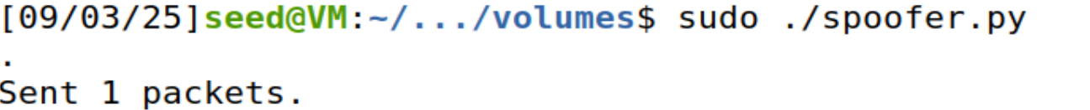

15、编写sniff_spoof_icmp.py程序，保存至volumes目录
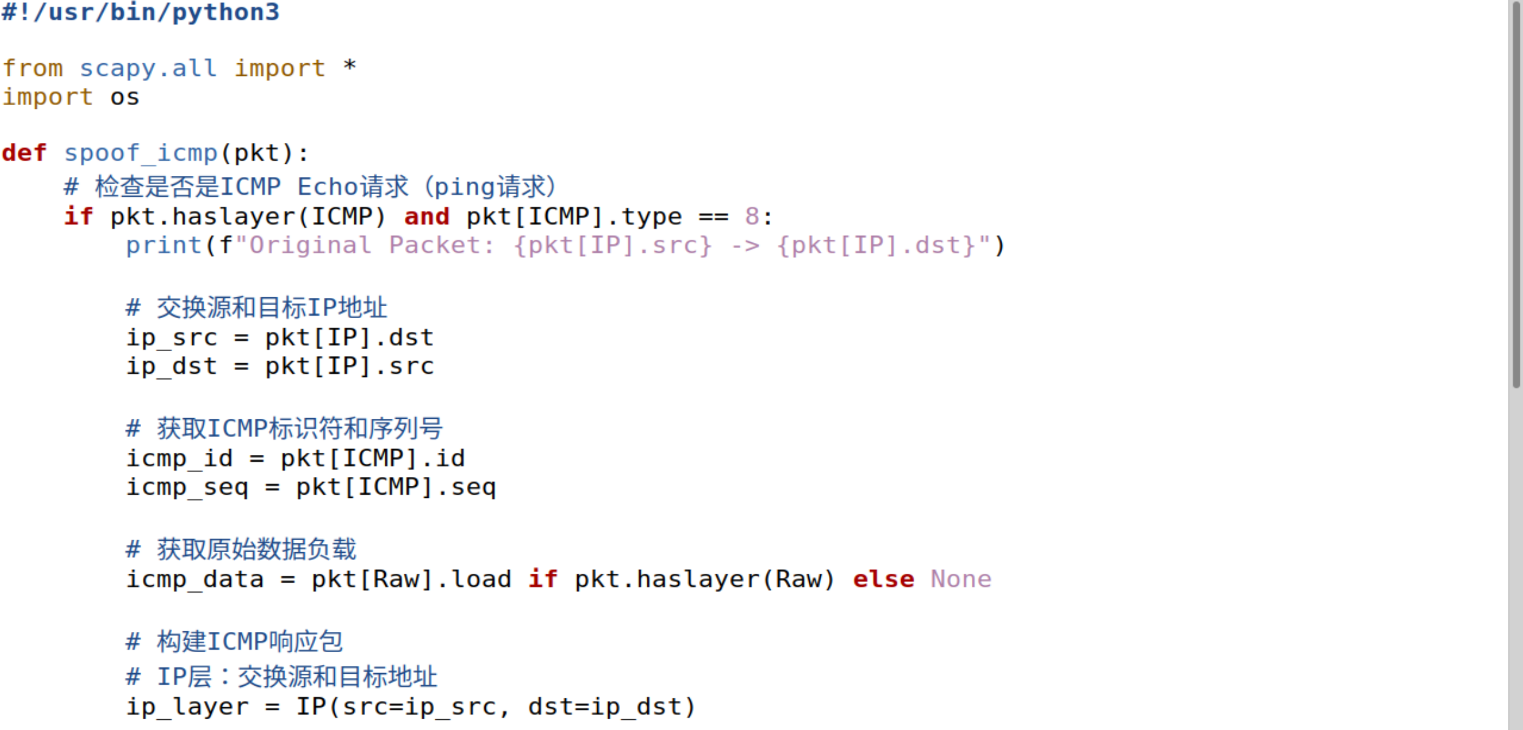

16、在Attacker容器上添加上述程序文件的执行权限，并启动sniff_spoof_icmp.py
17、在User容器上执行下列ping命令，观察现象并进行分析
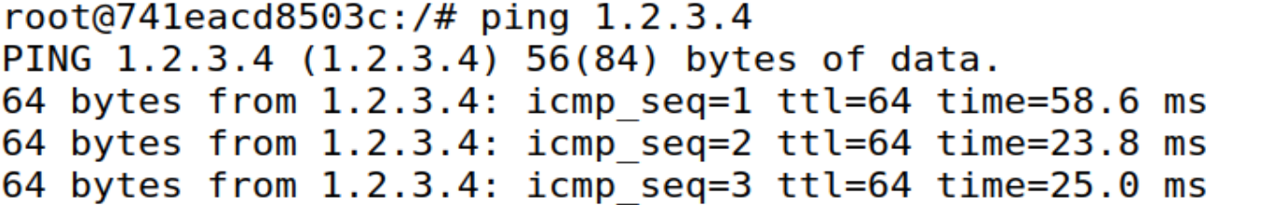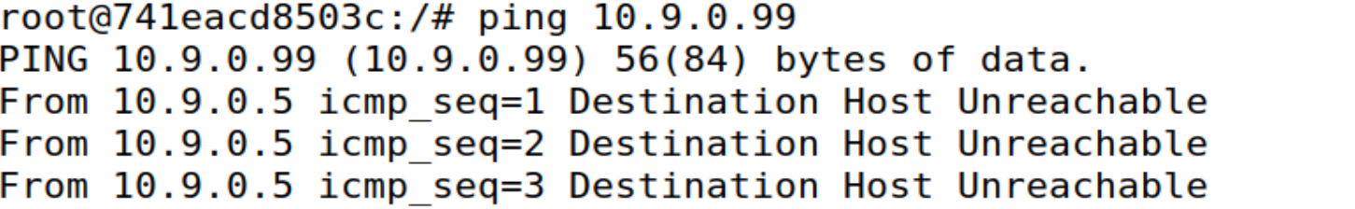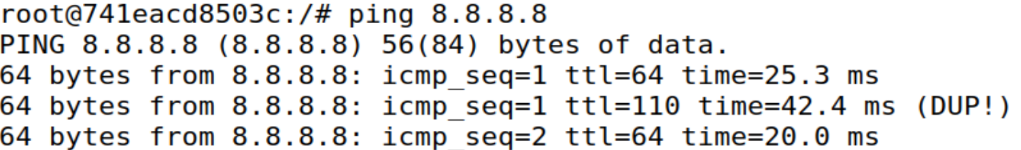
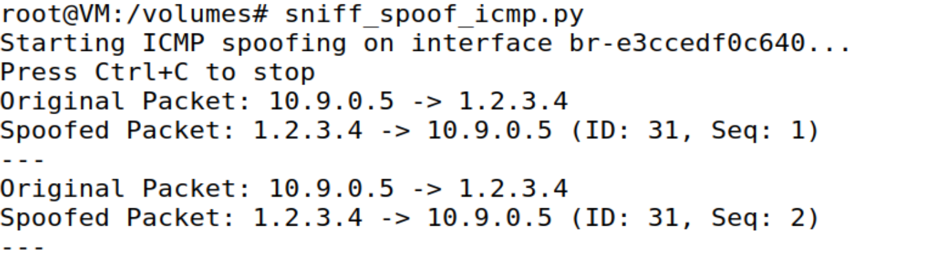
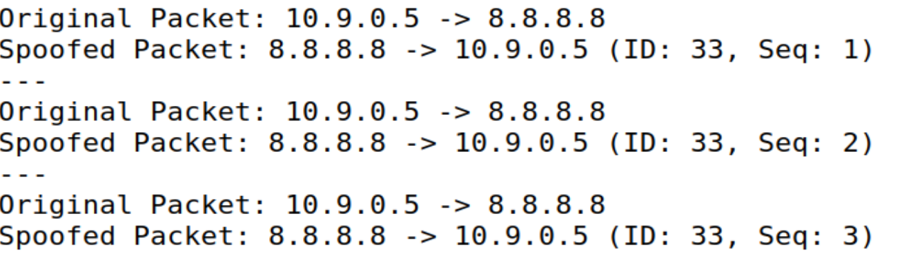

18、编写sniffer.c程序，保存至volumes目录，编译成可执行文件
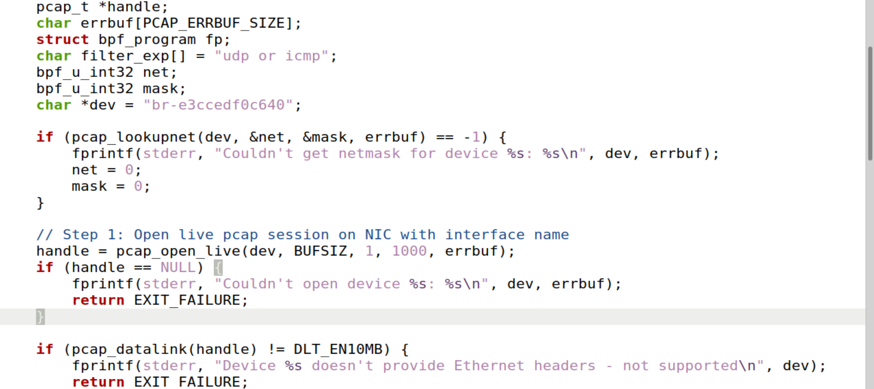
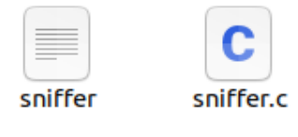

19、在Attacker容器上添加上述程序文件的执行权限
20、在User容器上发起ICMP或UDP数据包，观察现象并进行分析
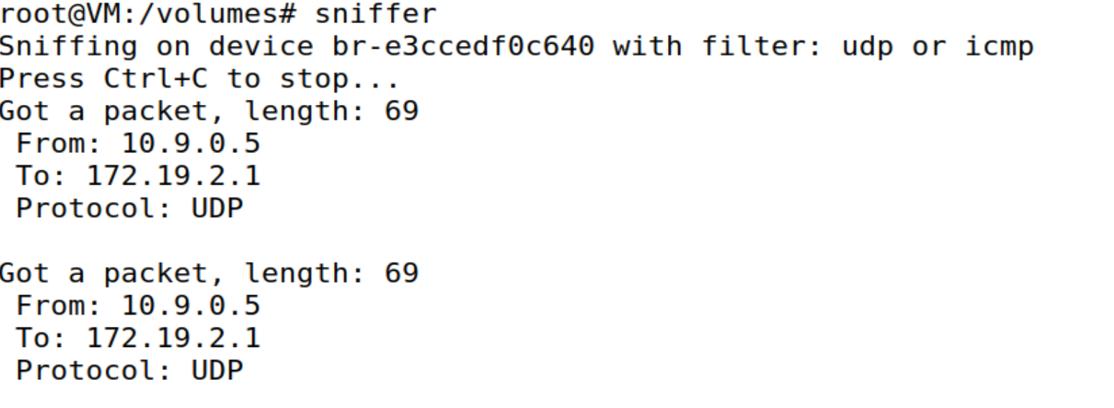
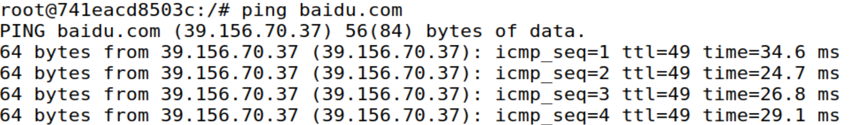

三、实验小结
（提示：主要包括实验总结、有待改进之处、实验体会）

通过程序体会到了嗅探以及伪造数据包的过程，通过实践体会到抓包的过程，直观的感受到了C与py程序间效率的差异。
改进：对于接口仍需注意，加强自主编程能力。

教师签字：
日期：

